Орієнтовні розв’язки 10 клас ІІ етап 2017-2018 н.р.
№1
Відриваючись від нульової сходинки, шайба починає рухатися по параболічної траєкторії.
Ox: S=υt
Oy: H=gt²/2

На рівні n-ої сходинки (по вертикалі) шайба виявиться через час
$$t= \sqrt{\frac{2nb}{g}}$$
За цей час її горизонтальне зміщення складе

S_{n}=υ t=υ $\sqrt{\frac{2nb}{g}}$

Шайба не впаде на сходинку n, а буде продовжувати свій рух до тих пір, поки буде виконуватися нерівність S_{n}>nа
υ $\sqrt{\frac{2nb}{g}}$>nа

n<2υ ²b/gl²

Перше n, при якому ця нерівність порушиться, і буде відповіддю:
n₀=[2υ²b/gа²]+1

№2
У схемі електричного кола, зображеного на першому малюнку, точки E₁,E₂ і центр схеми мають, в силу її симетрії, однакові потенціали. При їх з'єднанні провідником з нульовим опором струми в ланцюзі і її опір не змінюються, а отримана при такому перетворенні схема збігається зі схемою, наведеною в умові.
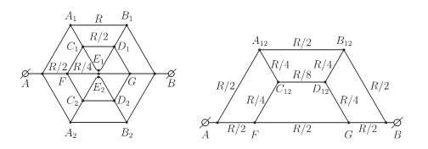
Тому будемо розраховувати опір еквівалентної електричної ланцюга, схема якої зображена на першому малюнку. В ній пари точок A₁ і A₂, B₁ і B₂,C₁ і C₂, D₁ і D₂ також в силу симетрії мають попарно однакові потенціали. Поєднуючи їх, отримуємо наступну еквівалентну схему, зображену на другому малюнку; тут враховано, що опір двох паралельно з'єднаних однакових резисторів вдвічі менше опору кожного з них.
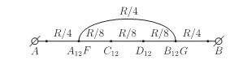
У схемі на другому малюнку, як випливає з міркувань симетрії, пари точок A₁₂ і F,B₁₂ і G мають однакові потенціали; поєднуючи їх, отримуємо електричний ланцюг, схема якої зображена на третьому малюнку. Її опір легко розраховується за формулами послідовного і паралельного з'єднання резисторів: опір дорівнює 13R/20.
№3
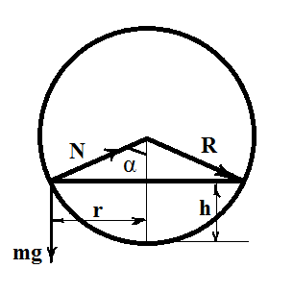
На кульку діють дві сили – сила нормальної реакції N і сила тяжіння mg. Прискорення кульки спрямованедо центра горизонтального кола, по якому вона рухається, і дорівнює υ²/r, де υ – швидкість кульки, r – радіус кола. Запишемо другий закон Ньютона в проекція на осі Ох і Оу:
N sinα = m υ²/r
N cosα – mg = 0
Виключаємо N, дістанемо: υ² = gr tgα. Враховуючи, що tgα = r/R – h,
а r² = R² – (R – h)², знаходимо
$$υ=\sqrt{\frac{gh (2R-h)}{R-h}}=3 м/с$$
№4
За законом сполучених посудин тиск на дні всередині печери і на дні зовні неї повинний бути однаковий, а оскільки всередині печери висота стовпа води на 1 м менша, ніж зовні, то тиск повітря всередині неї має бути більший ніж зовнішній на ρgΔh = 10000 Па, отже, тиск усередині печери дорівнює 110000 Па.
№5
Нагріваємо обидві кульки в киплячій воді

По черзі поміщаємо нагріті кульки в калориметр із льодом, воду яка утворюється при плавлені льоду переливаємо в мензурки для вимірювання її об’єму.

Кількість теплоти яка була принесена кульками та відповідно пішла на плавлення льоду:

Q₁ = cmΔt = λm₁ (1)
Q₂ = c(m-Δm)Δt = λm₂ (2)
Δt = 100°C-0°C = 100°C
Проведемо віднімання: (1) - (2):
cΔmΔt = λ(m₁ - m₂)
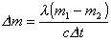 - недостаюча маса свинцю
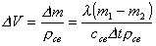,

і тепер виражаємо через визначені в експерименті об’єми:
